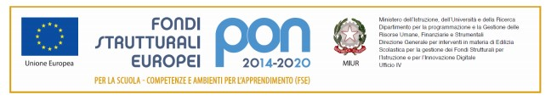

**Allegato 1**

AL DIRIGENTE SCOLASTICO

**Oggetto**: **DOMANDA DI SELEZIONE ALUNNI PER LA PARTECIPAZIONE AL PROGETTO “@MARE IL MARE” – Modulo “Sport e cultura del mare”**

“Fondi Strutturali Europei – Programma Operativo Nazionale “Per la scuola, competenze e ambienti per l’apprendimento” 2014-2020. Avviso pubblico n. 9707 del 27/04/2021. Progetto autorizzato con nota prot. n. AOODGEFID/17647 del 7 giugno 2021 dal MIUR - dal titolo “@mare il mare” – codice 10.1.1AFSEPON-FR-2021-13.

Il/la sottoscritto/a___________________________________________________________________

Nato/a il________________a ________________________________________________prov._____

Residente a _____________________________prov.______CAP_______Via____________________

Telefono fisso___________________________________Cellulare____________________________

Il/la sottoscritto/a___________________________________________________________________

Nato/a il________________a ________________________________________________prov._____

Residente a _____________________________prov.______CAP_______Via____________________

Telefono fisso___________________________________Cellulare____________________________

Genitori dell’alunn….……………..…………………….……………………………… frequentante

per l’anno scolastico 2020/2021 la classe …… Sez…… dell’ISIS Nautico “Tomaso di Savoia . L. Galvani”

chiedono che _l_ propri_ figli_ venga ammess_ alla selezione per la partecipazione alle attività formative relative al Modulo come di seguito indicato

|  |  |  |
| --- | --- | --- |
| MODULO | TIPOLOGIA MODULO | MONTE ORE MODULO DESTINATARI |
| Sport e cultura del mare 1, 2, 3 | Educazione motoria, sport, gioco didattico | 30 ore |

Le domande indirizzate al Dirigente Scolastico dell’ISIS Nautico “Tomaso di Savoia – L. Galvani” di Trieste dovranno pervenire, pena l’esclusione, via mail all’indirizzo istituto@nauticogalvani.com o con consegna a mano presso l’ufficio Didattica della scuola **entro e non oltre le ore 13,00 del 6 agosto 2021** con l’indicazione DOMANDA di partecipazione come allievo al Progetto “@mare il mare”

Firma del 1° genitore_____________________________

Firma del 2° genitore ___________________________

**(Allegare copia documenti di identità dei firmatari)**